

|  |
| --- |
| **Universidad Internacional de La Rioja (UNIR)**  **ESIT**  **Máster universitario en Diseño de Experiencia de Usuario** |
|  |
| Diseño y prototipado de una aplicación móvil de entrenamiento y nutrición |

# Trabajo Fin de Máster

**presentado por:** Razquin Elcano, Diego

**Director/a:** Capellán Hernández, Diori Christina

Ciudad: Logroño

Fecha:

# Resumen

En el mundo actual, el ritmo de vida es vertiginoso, lo que hace que mucha gente no cuide tanto su físico como le gustaría. Esto puede llegar a acarrear graves problemas de salud de carácter cardiovascular o aumentos de peso.

En este TFM se va a desarrollar la interfaz de una aplicación que facilitará a sus usuarios mantenerse en forma permitiéndoles registrar y planificar sus entrenamientos y en función de estos, le ofrecerá consejos nutricionales y le sugerirá recetas para alcanzar sus objetivos. Además, permitirá compartir los resultados de los entrenamientos y recetas de sus amigos, así como ver los entrenamientos y recetas de estos.

Para conseguirlo se han utilizado técnicas de investigación cualitativas como el benchmarking, el focus group y el test de usuarios, técnicas de DCU como escenarios y personas para poder llegar a un diseño de la interfaz fácil de usar y visualmente atractiva.

**Palabras Clave:** diseño de interfaz, experiencia de usuario, salud, móvil, aplicación

# Abstract

Nowadays, our life goes so fast it is difficult for many people to stay fit as they would like. This situation could result in serious health problems such as cardiovascular diseases or weight gain.

In this project, an interface application is going to be developed, to let the users stay fit, register and plan their trainings, and depending of them, the application will give the users some nutritional advices and it will suggest some cooking recipes to achieve their objectives. Furthermore, it will let the users share with their friends, their trainings and cooking recipes and they will be able to see their friends’ trainings and recipes too.

So as to accomplish this, many qualitative techniques, such as benchmarking, focus group and user tests, UCD techniques such as scenarios and personas were used to design an easy to use and visually attractive interface.

**Keywords:** interface design, user experience, health, mobile, app.

# Índice de contenido

Trabajo Fin de Máster 0

Resumen 0

Abstract 0

Índice de contenido 1

Índice de figuras 4

1 Introducción 5

1.1 Motivación 5

1.2 Planteamiento del trabajo 6

1.3 Estructura del trabajo 6

2 Contexto y estado del arte 7

2.1 Entrenamiento y alimentación 7

2.2 Contexto tecnológico 7

2.3 Aplicaciones destinadas a entrenamiento, nutrición o cocina 8

2.4 Conclusiones del estado del arte 11

3 Objetivos concretos y metodología de trabajo 14

3.1 Objetivo general 14

3.2 Objetivos específicos 14

3.3 Metodología de trabajo 14

4 Identificación de requisitos 16

4.1 Focus Group 16

4.1.1 Focus groups sobre aplicaciones de entrenamiento 16

4.1.2 Focus groups sobre aplicaciones de nutrición 17

4.1.3 Focus groups sobre aplicaciones de cocina 18

4.2 Requisitos de diseño identificados 18

5 Descripción del proceso de diseño 22

5.1 Definición de las personas y los escenarios de la aplicación 22

5.2 Definición de la navegación 22

5.3 Diseño de los wireframes 22

5.4 Diseño del prototipo 22

6 Evaluación de la propuesta 22

7 Conclusiones 22

8 Trabajo futuro 22

9 Bibliografía 23

10 Anexos 25

Anexo 1: Benchmarking de aplicaciones 25

Anexo 2: Desarrollo de focus group de una aplicación de entrenamiento 29

Identificación 29

Presentación 29

Resumen ejecutivo 29

Metodología 30

Participantes 30

Procedimiento 30

Resultados 31

Anexo 3: Desarrollo de focus group de una aplicación de nutrición 34

Identificación 34

Presentación 34

Resumen ejecutivo 34

Metodología 35

Participantes 35

Procedimiento 35

Resultados 35

Anexo 4: Desarrollo de focus group de una aplicación de cocina 37

Identificación 37

Presentación 37

Resumen ejecutivo 37

Metodología 38

Participantes 38

Procedimiento 38

Resultados 38

# Índice de figuras

Figura 1-Interfaz de la aplicación Polar Flow 10

Figura 2-Interfaz de la aplicación Lifesum 11

Figura 3-Interfaz de la aplicación Nooddle 12

Figura 4-Conexión entre los distintos bloques 13

# 1 Introducción

Por todos es conocido que el deporte tiene beneficios para el cuerpo humano a nivel físico, pero además también ofrece muchos beneficios a nivel psicológico. “El Instituto Nacional Americano de la salud mental, indicó que el ejercicio reduce ansiedad, disminuye la depresión moderada, mejora el bienestar emocional, y aumenta la energía” (Ramírez, Vinaccia y Ramón Suárez, 2004).

Por otro lado, el otro factor existente en este TFM, la nutrición, también está estrechamente relacionada con la salud, de hecho, la salud y la nutrición están tan relacionadas que abundan las terapias conocidas como terapias nutricionales. Estas terapias nutricionales consisten en una medicación complementaria que combate las enfermedades a través de dietas especiales con amplia variedad de productos para contribuir con el correcto funcionamiento del cuerpo humano (Puerto, 2008).

Debido a esta relación tanto de la nutrición como del deporte con la salud, y de la relación que tienen también ambos factores entre sí, desde un tiempo a esta parte, son dos elementos que se encuentran unificados, tanto en deportistas profesionales como en aficionados.(Benito, Calvo y Gómez, 2014)

## 1.1 Motivación

En los últimos años, ha habido un gran aumento del aumento de deportes y actividades físicas organizadas en el medio natural. (Cañizares y Carbonero, 2017). Cabe aclarar que las actividades organizadas en el medio serían aquellas de tipo físico-deportivo que tienen, en líneas generales, el objetivo común el desplazarse individual o colectivamente hacia un fin más o menos próximo utilizando o luchando con los elementos que constituyen el entorno físico. natural (Bernadet 1991 citado en Cañizares et al. 2017)

Dentro de esta definición encajaría deportes como el running, el ciclismo, la natación libre… Deportes que es muy frecuente que practiquen deportistas amateurs por el poco material necesario, por afinidad o por la simpleza que implica practicarlos a nivel aficionado. Existen muchas soluciones para registrar estos entrenamientos bien sea con aplicaciones en el móvil o con dispositivos dedicados expresamente al registro de entrenamientos como relojes inteligentes, relojes deportivos, dispositivos de frecuencia cardiaca…

Generalmente, las personas que acaban utilizando las aplicaciones para entrenar, acaban implicándose para mejorar sus resultados, y muchos de ellos se acaban inclinando por apoyar estos entrenamientos con una nutrición adecuada y equilibrada. Para poder conseguir este objetivo, lo más frecuente es hacer uso de conocimientos propios o ajenos (nutricionistas y dietistas), pero cada vez son más las personas que se apoyan en aplicaciones de nutrición para alcanzar sus metas.

En las ocasiones en las que los usuarios se inclinan por utilizar aplicaciones, tanto para entrenar como para alimentarse equilibradamente, se decantan por aplicaciones compatibles entre sí, es decir, que permiten sincronizarse la una con la otra. Sin embargo, rara vez se decantan por una aplicación que aúne todo. ¿Por qué? Porque escasean.

Por este motivo, se va a trabajar en una aplicación que combine los elementos de entrenamiento y de nutrición, para llenar este hueco en el mercado.

## 1.2 Planteamiento del trabajo

En este TFM se va a realizar una propuesta de diseño de una aplicación que combine el registro de entrenamientos y la nutrición con el objetivo de solucionar la problemática descrita en el apartado anterior. Sin embargo, esta propuesta va tener un punto adicional: para ayudar a los usuarios a seguir una dieta equilibrada, se permitirá consultar recetas de platos nutricionalmente equilibrados.

## 1.3 Estructura del trabajo

Todo el proceso que se va a recoger en este TFM se va a estructurar en 3 fases: fase de investigación, fase de diseño y fase de evaluación.

En la fase de investigación se va a hacer uso de dos técnicas de carácter cualitativo dado que se busca validar unas hipótesis y explorar y describir fenómenos. Para recabar información sobre las aplicaciones alternativas, se va a realizar un benchmarking (técnica que proporciona una comprensión del estado de los competidores, sus fortalezas y debilidades y las características que los hacen atractivos) y un focus group (técnica que permite conocer las expectativas y las opiniones de un grupo de personas mediante una conversación en grupo).

Después de haber recabado información sobre los usuarios se hará uso de dos técnicas que generalmente se utilizan juntas, las personas y los escenarios. Estas dos técnicas permiten a los diseñadores interiorizar las necesidades de los usuarios, personalizando cada grupo de usuarios dotándole de un nombre, una cara, una profesión… y un escenario de uso. Por último, para conocer el modelo mental de los usuarios y elaborar una arquitectura de la información lo más intuitiva posible se hará un card sorting.

Finalmente, tras haber recopilado información, se comenzará con el diseño de la interfaz, comenzando con la realización de unos wireframes y a partir de ellos se elaborará un prototipo. Para conocer la viabilidad de este prototipo de realizarán unos tests de usuario.

# 2 Contexto y estado del arte

## 2.1 Entrenamiento y alimentación

Para poner una base en este TFM, es necesario contextualizar e informarse de la importancia y la relación entre el rendimiento en los entrenamientos y una correcta alimentación.

(Benito et al. , 2014) afirma:

“La mayor diferencia con respecto a las personas sedentarias es el aporte calórico, que se eleva más en los deportistas implicando un mayor volumen de alimentos. La dieta debe ser equilibrada, variada, palatable y sana, lo cual requiere una adecuada educación del deportista en la adquisición de hábitos alimenticios correctos para escoger el tipo y la cantidad de alimentos necesarios para una correcta alimentación”

De esta cita se puede extraer que no solo es importante la nutrición en un deportista, sino que también lo es tener un conocimiento de unos hábitos nutricionales adecuados, y para ello el propio deportista debe estar implicado consigo mismo.

## 2.2 Contexto tecnológico

En primer lugar, para conocer mejor el contexto tecnológico, hay que saber que la población mundial alcanzó la cifra de 7593 millones de personas al inicio del año 2018. Conociendo este dato, se puede profundizar en el contexto tecnológico. Ese mismo año, la cifra de usuarios de Internet llegó a 4021 millones de personas, la cifra de usuarios de telefonía móvil a 5135 millones de personas y la cantidad de personas que usan las redes sociales a través de sus smartphones 2958 millones de personas. Esto supone que un 53% de la población mundial tiene acceso a Internet, un 68% de la población mundial tiene un teléfono móvil y un 39% hace uso de las redes sociales a través de su smartphone (We Are Social y Hootsuite, 2018).

Por otro lado, a finales del año 2018, la cantidad de hogares españoles con al menos una línea móvil alcanzó por primera vez el 98%. Este fue el resultado de una tendencia creciente que viene dándose desde los orígenes de la telefonía móvil, y que a pesar de lo que pueda parecer se ha ido suavizando en los últimos años. Sin embargo, esta tendencia acarrea una disminución de las líneas telefónicas fijas. (Observatorio nacional de las telecomunicaciones y de la si, 2018)

Profundizando en el tema de la telefonía móvil, hay que saber que, en cuanto a los sistemas operativos, hay dos predominantes, iOS y Android. Sin ir más lejos, en España, en el primer trimestre del año 2019, Android acaparaba el 90.9% del mercado, mientras que su rival más directo, iOS, acaparaba el 8.9%, lo que hacen un total del 99.8% de la cuota total del mercado (Kantar, 2019).

## 2.3 Aplicaciones destinadas a entrenamiento, nutrición o cocina

En la sociedad actual hay dos condicionantes que han hecho que las aplicaciones para mantenerse en forma, bien sea, entrenando o alimentándose de manera adecuada. El primer condicionante es que las tecnologías móviles han avanzado sobre manera en los últimos años y que hoy en día un alto porcentaje de la población tiene un teléfono móvil. El segundo condicionante sería que hay mucha gente que lleva un ritmo de vida frenético, lo que les hace no poder dedicar tanto tiempo a mantenerse en forma.

Basta con dirigirse a la App Store para hacer una búsqueda rápida y encontrarse con cientos de aplicaciones que comparten el objetivo de mantenerse en forma.

Para conocer más sobre el contexto tecnológico se va a profundizar en el funcionamiento de 3 aplicaciones:

* *Polar Flow:* aplicación destinada al entrenamiento y al descanso con más de 1 millón de descargas, casi 104 mil valoraciones y una nota media de 4.3 en el Play Store. (Google, 2020)
* *Lifesum:* asistente de nutrición con más de 10 millones de descargas, más de 224 valoraciones y una nota media de 4.4 en el Play Store. (Google, 2020)
* *Nooddle:* aplicación de cocina centrada en cocina sana con más de 500 mil descargas, más de 2000 valoraciones y una nota media de 4.3 en el Play Store.(Google, 2020)

*Polar Flow*, como bien se ha indicado anteriormente, es una aplicación destinada al entrenamiento y al descanso. Muy importante remarcar este segundo punto en el que se profundizará un poco más adelante. Para sacar el máximo rendimiento a esta aplicación, hay dos opciones: hacer uso de otra aplicación móvil del mismo desarrollador llamado *Polar Beat*, o bien, tener un dispositivo de la marca *Polar* compatible con la aplicación. Estas dos opciones sirven para registrar datos y poder utilizarlos en la aplicación *Polar Flow*.

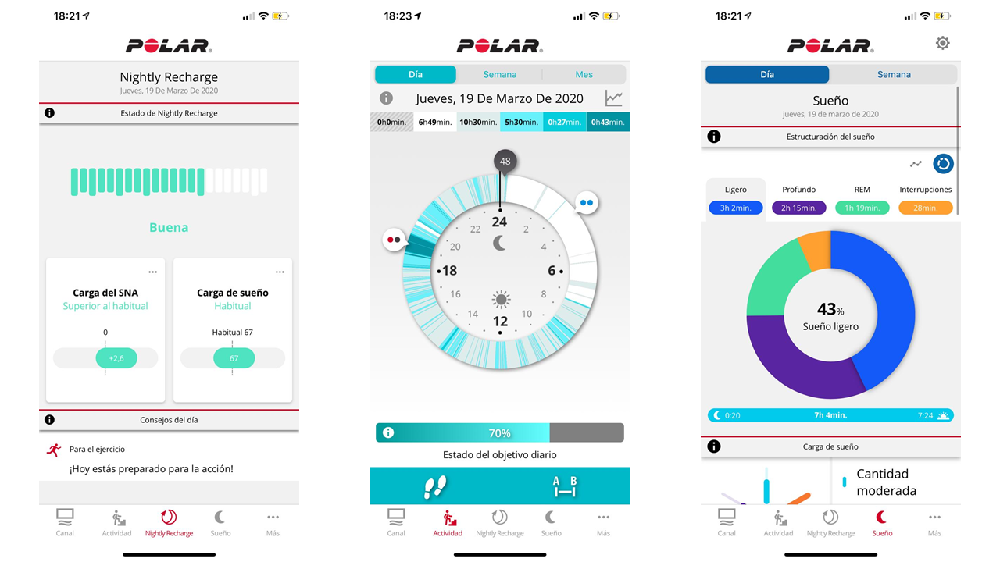

Figura 1-Interfaz de la aplicación Polar Flow

Los datos que se pueden registrar y mostrar en la aplicación *Polar Flow* se pueden englobar en 2 ámbitos: entrenamientos y descanso. Por un lado, en cuanto a los entrenamientos se pueden consultar tanto la frecuencia cardiaca en cada momento de este, la posición, la velocidad de carrera, el deporte practicado… siempre y cuando se hayan podido registrar estos datos con el dispositivo adecuado. Por otro lado, en cuanto al descanso, permite saber cuántas horas se han dormido, la calidad del sueño, lo beneficioso que ha sido el descanso para los entrenamientos… y al igual que en el caso de los entrenamientos, es necesario haber captado estos datos con un dispositivo ad hoc. Además de todo esto, la aplicación dispone de un muro donde se publican todos los entrenamientos y donde se pueden consultar los entrenamientos de las personas a las que siga el usuario.

*Lifesum*, por otro lado, es una aplicación destinada mayoritariamente a la nutrición, aunque también permite registrar entrenamientos, con escasa precisión, dado que este registro se debe realizar manualmente.

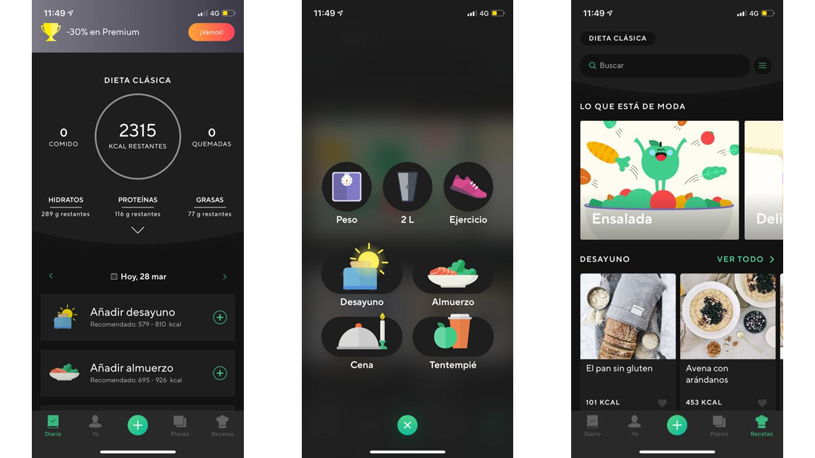

Figura 2-Interfaz de la aplicación Lifesum

El registro de la alimentación de esta aplicación está muy refinado. A partir de unos datos proporcionados por el usuario en un inicio, permite fijar unos objetivos, bien sea de ganar masa muscular, perder peso… y en base a estos datos, la aplicación calculará la cantidad de calorías necesarias diarias. Llegados a este punto, el usuario solo tiene que ir registrando sus comidas de manera manual o con la ayuda de un lector de códigos de barras. El usuario podrá actualizar el valor de su peso siempre que quiera, y como se ha indicado anteriormente, podrá registrar entrenamientos de manera manual, utilizando un asistente que deja mucho que desear.

Además, ofrece una lista de planes nutricionales que se pueden contratar para ayudar al usuario a conseguir sus objetivos, pero lamentablemente, el acceso a estos planes está reservado a los usuarios premium. Por último, para asegurar el óptimo rendimiento de esta aplicación, ofrece un test para encontrar el plan que más se amolde a las preferencias y objetivos del usuario.

*Nooddle* es una aplicación muy simple enfocada a la cocina sana y equilibrada. Posee características muy interesantes. En primer lugar, posee una página de sugerencias para inspirar a los usuarios a hacer recetas nuevas.

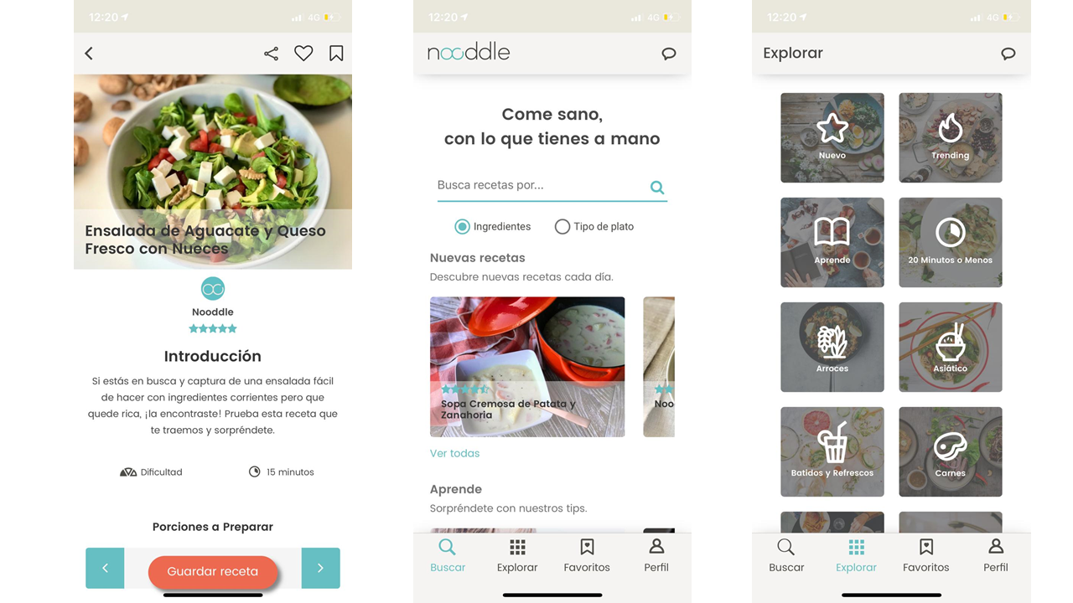

Figura 3-Interfaz de la aplicación Nooddle

Además de los comentado anteriormente, dispone de un buscador muy útil que permite buscar platos por tipo de plato o por ingredientes, pudiendo añadir tantos ingredientes como se desee, siendo cada vez los resultados más precisos.

Para continuar, dispone de un explorador de platos, donde se agrupan recetas por categorías algo más generales, como pueden ser las categorías “sin gluten”, “vegano”, “revueltos”, “pizzas” … También posee una funcionalidad para crear listas de recetas y almacenar recetas bien sea porque han gustado, o porque se quieren realizar más adelante.

Como ultima característica de esta aplicación, cabe destacar que todas y cada una de las recetas, pueden ser valoradas por los usuarios, tanto otorgándoles una puntuación como comentando.

Para ampliar la información sobre esta prueba, consultar el Anexo 1: “Benchmarking de aplicaciones”.

## 2.4 Conclusiones del estado del arte

De las aplicaciones resaltadas anteriormente, hay algunas funcionalidades que se quieren destacar debido al valor que aportarían al proyecto que se pretende desarrollar. Las 3 que se consideran que más valor aportarían serían:

* La posibilidad de registrar entrenamientos.
* La posibilidad de registrar comidas
* La posibilidad de buscar recetas

Estas 3 funcionalidades son las más básicas para crear una aplicación de entrenamiento que ofrece consejos de nutrición y te permite consultar recetas para alcanzar esos objetivos de nutrición.

A raíz de ello, se puede deducir que las demás funcionalidades de esta aplicación girarán en torno a esas 3 ideas. Por ello se va a plantear un esquema hipotético de 3 bloques: entrenamiento, nutrición y cocina. Todas y cada una de las distintas funcionalidades que ofrecerá esta aplicación podrán incluirse dentro de uno de estos bloques. Este esquema se va

Sin embargo, a pesar de que sean unos bloques limitados en cuanto a tareas se refiere, no quiere decir que funcionen de manera aislada, cada uno interaccionará en menor o mayor medida con los demás. Se propone organizar la aplicación de la siguiente manera: colocando el entrenamiento en un extremo y la cocina en el extremo opuesto, posicionando la nutrición en el centro del esquema en cuanto a comunicación se refiere. Esto no quiere decir que el bloque de cocina y entrenamiento no interactúen entre sí, sino que tendrá menos peso la comunicación entre ellos.

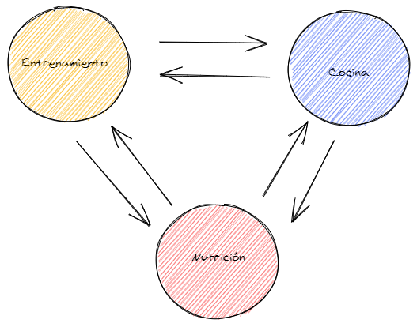

Figura 4-Conexión entre los distintos bloques

Antes de continuar habría que hacer una diferencia clara de las funcionalidades que podría englobarse dentro de nutrición y de cocina. Dentro del bloque de nutrición se incluirían todas las funciones de seguimiento de la nutrición como podrían ser el conteo de calorías en función de lo que se ha comido, el registro de agua ingerido, el registro de los nutrientes que se han ingerido a lo largo del día… Por otro lado, dentro del bloque de cocina se incluirían las funcionalidades de explorador de recetas, valoración de recetas…

Por último, se va a incidir en la importancia de crear una comunidad dentro de la propia aplicación. Primero habría que definir el concepto conocido como clima motivacional como el conjunto de estímulos que reciben los deportistas de su entorno a través de las cuales se definen las claves de éxito o fracaso (Mora, Sousa y Cruz., 2014). Habiendo definido y comprendido este concepto, se puede extraer una nueva idea y es la importancia que tiene la aprobación de los demás a la hora de practicar un deporte. Si un deportista percibe que, en comparación con otros, es menos habilidoso, su nivel de autoestima será menor. (Mora et al., 2014).

Por estos motivos se va a diseñar un sistema para que un usuario pueda recibir comentarios positivos de otros deportistas, para así aumentar la autoestima del primer usuario y que se genere un clima motivacional que propicie la consecución de sus objetivos.

# 3 Objetivos concretos y metodología de trabajo

## 3.1 Objetivo general

Realizar el prototipo de una aplicación móvil que permite a los usuarios registrar entrenamientos, recibir consejos nutricionales y aprender a cocinar recetas sanas para mejorar su rendimiento y alcanzar sus objetivos.

## 3.2 Objetivos específicos

* Comprender y conocer las necesidades de los usuarios para ofrecer un servicio eficaz y útil.
* Construir hábitos en los usuarios de entrenamiento y nutrición para mejorar su rendimiento.
* Educar a los usuarios para ser capaces de alimentarse de manera equilibrada.
* Ofrecer un recetario construido a base de recetas creadas por los usuarios.
* Crear una comunidad de usuarios que se motivan unos a otros.

## 3.3 Metodología de trabajo

Para poder alcanzar los objetivos marcados se van a seguir la siguiente metodología de trabajo:

|  |  |  |
| --- | --- | --- |
|  | | |
| Análisis de aplicaciones del mercado | | Investigación |
|  | Benchmarking de aplicaciones |
| Investigación con usuarios | |
|  | Focus group de aplicaciones de entrenamiento |
|  | Focus group de aplicaciones de nutrición |
|  | Focus group de aplicaciones de cocina |
| Descubrimiento de requisitos | |
|  | Personas de la aplicación |
|  | Escenarios de la aplicación |
|  | Card Sorting |
| Diseño de los wireframes | | Diseño |
| Diseño del prototipo de la aplicación | |
| Evaluación con usuarios | | Evaluación |
|  | Test de usuarios |
| Conclusiones de la propuesta | | Conclusión |
| Trabajo futuro | |

# 4 Identificación de requisitos

Para poder crear un producto que se amolde a lo que los usuarios quieren, es necesario invertir tiempo en investigar como perciben ellos el producto que se está desarrollando. A menudo los diseñadores tienden a pensar en lo que a ellos les interesaría. ”The first step of any project involves gathering as much research as possible in order to better understand the design problem. This step is necessary to deeply empathize with our target users.”(Chen, 2019)

En este caso, para la fase de investigación, se ha optado por realizar un focus group con usuarios potenciales. De esta manera, se podrá conocer a los usuarios objetivo de la aplicación que se está diseñando y lo que ellos perciben y piensan de aplicaciones con funciones que podría incluir este proyecto.

## 4.1 Focus Group

Como se explicó anteriormente, la aplicación a diseñar se puede organizar en torno a 3 bloques. Estos son: entrenamiento, nutrición y cocina. Debido a esta división se ha optado por realizar 3 focus groups distintos, centrados en comentar con los usuarios puntos fuertes y débiles de aplicaciones que encajen en esta descripción.

### 4.1.1 Focus groups sobre aplicaciones de entrenamiento

En este focus group se ha convocado a 6 participantes de entre 23 y 26 años que cumplieran el requisito de haber usado alguna vez una aplicación móvil de entrenamiento. Además, entre estos 6 participantes se ha realizado una subdivisión: algunos de ellos son personas que participan en pruebas deportivas con cierta frecuencia y el resto simplemente quiere mantenerse en forma.

A lo largo de la sesión del focus group ha habido un debate entre los 6 participantes que giraba en torno a 2 cuestiones:

* ¿Qué es lo que más has valorado en las aplicaciones de entrenamiento que has utilizado?
* ¿Qué más le pedirías a cualquiera de estas aplicaciones?

A raíz de este debate y de su posterior análisis, se han extraído los siguientes puntos:

* Sueño: existen en el mercado aplicaciones que, a partir del registro de datos de terceros, monitorizan el sueño y realizan un análisis de este, aconsejado al usuario del deporte recomendado para practicar en función del descanso.
* Consejos de ejercicios post-entrenamiento: algunas aplicaciones ofrecen consejos de descanso y de ejercicios para mejorar el rendimiento de los deportistas. Estos ejercicios pueden ser entrenamientos, hábitos de hidratación…
* Calendario con resultados: por lo general las aplicaciones que registran entrenamientos, ofrecen a su vez un calendario o una batería con todos los registros para poder ver de manera simple, como se ha evolucionado en cuanto al rendimiento en los entrenamientos.
* Planificador de entrenamientos: algunas aplicaciones permiten a los usuarios ponerse objetivos para distintos tipos de pruebas, y a partir de esos objetivos, la aplicación calcula una serie de entrenamientos.

Para ampliar la información sobre esta prueba, consultar el Anexo 2: “Desarrollo de focus group de una aplicación de entrenamiento”.

### 4.1.2 Focus groups sobre aplicaciones de nutrición

En este focus group se ha convocado a 5 participantes de entre 28 y 31 años que cumplieran el requisito de usar con cierta frecuencia cualquier aplicación de nutrición.

A lo largo de la sesión del focus group ha habido un debate entre los 5 participantes que giraba en torno a una cuestión: ¿Qué más le pedirías a cualquiera de estas aplicaciones?

A raíz de este debate y de su posterior análisis, se han extraído los siguientes puntos:

* Precios: muchas veces, estas aplicaciones disponen de planes premium y planes gratuitos. Los participantes piensan que las aplicaciones que ofrecen planes premium, disponen de muy pocas funciones para los planes gratuitos, para así forzar que los usuarios adquieran los planes premium.
* Cantidades de comida: las aplicaciones de nutrición suelen requerir que los usuarios introduzcan las cantidades de comida que han ingerido. Los participantes coinciden en que esto puede llegar a ser incomodo o difícil de conseguir en algunas ocasiones.
* Ingredientes difíciles de conseguir: muchas aplicaciones de nutrición ofrecen dietas predefinidas con sus planes premium, sin embargo, muchas de las comidas que tienen estas dietas suelen utilizar ingredientes difíciles de conseguir en algunos lugares.

Para ampliar la información sobre esta prueba, consultar el Anexo 3: “Desarrollo de focus group de una aplicación de nutrición”.

### 4.1.3 Focus groups sobre aplicaciones de cocina

En este focus group se ha convocado a 5 participantes de entre 26 y 38 años que cumplieran el requisito de usar aplicaciones de cocina bien sea en su día a día para realizar recetas típicas o para descubrir nuevas recetas.

A lo largo de la sesión del focus group ha habido un debate entre los 5 participantes que giraba en torno a 2 cuestiones:

* ¿Qué aspectos encuentras muy positivos en la aplicación de cocina que utilizas normalmente?
* ¿Echas en falta algo en la aplicación de cocina que utilizas?

A raíz de este debate y de su posterior análisis, se han extraído los siguientes puntos:

* Crear recetas: el hecho de crear recetas puede ser un elemento que motive a los usuarios a seguir utilizando una aplicación de cocina.
* Valorar recetas: unido al punto anterior, los usuarios perciben como algo muy positivo si reciben buenos comentarios por parte de otros usuarios.
* Filtros y búsquedas completas en las recetas: es muy importante que una aplicación de cocina proporcione unos filtros y unas opciones de búsqueda refinadas, y más si los usuarios pueden llegar a crear sus propias recetas, dado que puede darse el caso de que la cantidad de recetas existentes sea inmensa.
* Multimedia que acompaña a la receta: los participantes han remarcado que, si dudan entre hacer dos o más recetas, y una de ellas tiene contenido multimedia que la acompañan, se decantarían por ella.
* Descripción de nutrientes de las recetas: algunos de los participantes consideran que estaría bien que las receta estuvieran acompañadas de la información nutricional de esta.

Para ampliar la información sobre esta prueba, consultar el Anexo 4: “Desarrollo de focus group de una aplicación de cocina”.

## 4.2 Requisitos de diseño identificados

La fase de investigación tiene como objetivo la extracción de requisitos. Esto es algo crítico en el ciclo de vida de un proyecto, dado que, si no se captan bien los requisitos en este momento, es posible que luego surjan dudas o no se llegue a los usuarios como se desea. (Liyanage, 2016)

A partir de las conclusiones extraídas del focus group y de factores que se pueden extraer del apartado de “aplicaciones destinadas a entrenamiento, nutrición o cocina” se pueden extraer algunos requisitos para el proyecto que se va a desarrollar. Para poder verlos de una forma más clara, se van a agrupar estos requisitos por bloque y por el momento en la que se ha extraído.

|  |  |  |
| --- | --- | --- |
|  | Benchmarking | Focus Group |
| Entrenamiento | * Posibilidad de registrar los entrenamientos definiendo previamente el deporte * Análisis del estado físico del usuario en función de los entrenamientos * Posibilidad de añadir un entrenamiento de manera manual * Conexión con dispositivos de registro de entrenamientos y análisis * Posibilidad de seguir a otros usuarios para ver sus entrenamientos * Posibilidad de buscar entrenamientos en un mapa | * Registro del sueño (manual o usando dispositivos de terceros) * Análisis del sueño * Consejos post-entrenamiento * Calendario con resultados de entrenamientos * Planificador de entrenamientos |
| Nutrición | * Posibilidad de escanear alimentos para aconsejarnos consumirlos o no | * Planes gratuitos con gran cantidad de funciones disponibles * Introducir las cantidades de comida de manera automática * Introducir las cantidades de comida de manera manual * Buscador de alimentos * Consejos de nutrición adaptados a distintas regiones |
| Cocina | * Calculadora de cantidades en función de las raciones * Posibilidad de crear listas de recetas | * Posibilidad de crear recetas * Valoración de recetas por parte de los usuarios * Filtros y búsqueda de recetas * Posibilidad de añadir multimedia a las recetas * Descripción de nutrientes de las recetas |

Además de los requisitos extraídos a través de los focus group y el benchmarking, se desea que los bloques puedan interactuar. Estos requisitos se englobarán bajo el nombre de multibloque. Los requisitos multibloque son:

* Consejos nutricionales a partir de lo que se ha entrenado.
* Recetas de los platos que se recomiendan en los consejos nutricionales.

Dado que el proceso de diseño UX es iterativo (Chen, 2019), y el tiempo para elaborar este proyecto no es tanto como podría necesitarse, se va a optar por hacer una selección de requisitos que se dejarán para futuras iteraciones. Como criterios para seleccionar los requisitos que se abordarán en esta primera iteración se van a tomar los siguientes: se primará los requisitos extraídos de los focus group, y se primarán los requisitos que a priori, tengan una menor complicación técnica.

Por lo tanto, los requisitos que se van a realizar en esta iteración son:

|  |  |
| --- | --- |
|  | Requisitos que se implementarán |
| Entrenamiento | * Registro del sueño manualmente. * Análisis del sueño * Consejos post-entrenamiento * Calendario con resultados de entrenamientos * Planificador de entrenamientos * Análisis del estado físico del usuario en función de los entrenamientos * Posibilidad de añadir un entrenamiento de manera manual * Posibilidad de seguir a otros usuarios para ver sus entrenamientos |
| Nutrición | * Planes gratuitos con gran cantidad de funciones disponibles * Introducir las cantidades de comida de manera automática * Introducir las cantidades de comida de manera manual * Buscador de alimentos * Consejos de nutrición adaptados a distintas regiones |
| Cocina | * Calculadora de cantidades en función de las raciones * Posibilidad de crear listas de recetas * Posibilidad de crear recetas * Valoración de recetas por parte de los usuarios * Filtros y búsqueda de recetas * Descripción de nutrientes de las recetas |
| Multibloque | * Consejos nutricionales a partir de lo que se ha entrenado. * Recetas de los platos que se recomiendan en los consejos nutricionales. |

# 5 Descripción del proceso de diseño

## 5.1 Definición de las personas y los escenarios de la aplicación

## 5.2 Definición de la navegación

## 5.3 Diseño de los wireframes

## 5.4 Diseño del prototipo

# 6 Evaluación de la propuesta

# 7 Conclusiones

# 8 Trabajo futuro

# 9 Bibliografía

BENITO PEINADO Pedro José , CALVO BRUZOS Socorro Coral , GÓMEZ CANDELA Carmen, I. R. C. (2014). Alimentación Y Nutrición En La Vida Activa: Ejercicio Físico Y Deporte. *Medicina Popular Homeopatica*, 819. http://books.google.com.ec/books?id=e033m2_cqDwC&pg=PA249&dq=neumonia+pdf&hl=es&sa=X&ei=jBGWU7SIHcLlsASJsYGgAQ&ved=0CCUQ6AEwAA#v=onepage&q&f=false%5Cnhttp://books.google.com.ec/books?id=e033m2_cqDwC&pg=PA249&dq=neumonia+pdf&hl=es&sa=X&ei=jBGWU7SIHcLlsASJs

Biko S.L. (2020). *UX en remoto: investigación y tests de usuarios online – El blog de Biko*. https://blog.biko2.com/actualidad-biko/ux-en-remoto-investigacion-y-tests-de-usuarios-online/

Cañizares Marquez, J. M., & Carbonero Celis, C. (2017, March 27). *La actividad fisica y el deporte en la sociedad actual*. https://bv.unir.net:2056/lib/univunirsp/reader.action?docID=5045470

Google. (2020). *Google Play*. Google. https://play.google.com/store

Kantar. (2019, April 17). *Ventas de Smartphones: Samsung contraataca en Europa - Kantar*. https://es.kantar.com/tech/móvil/2019/abril-2019-cuota-de-mercado-de-smartphones/

Liyanage, E. (2016). *The core concept of UX Process - Eranga Liyanage - Medium*. https://medium.com/@erangatl/the-core-concept-of-ux-process-77bd3d1f75c9

Mora, À., Sousa, C., & Cruz, J. (2014). El clima motivacional, la autoestima y la ansiedad en jugadores jóvenes de un club de baloncesto. *Apunts Educació Física i Esports*, *117*, 43–50. https://doi.org/10.5672/apunts.2014-0983.es.(2014/3).117.04

Observatorio nacional de las telecomunicaciones y de la si. (2018). *Penetración telefonía móvil en hogares | Ontsi - Red.es*. https://www.ontsi.red.es/es/indicadores/penetracion-telefonia-movil-en-hogares

Oz Chen. (2019, December 13). *UX Design Processes: A Primer - UX School - Medium*. https://medium.com/ux-school/ux-design-processes-a-primer-ea80326d9bc6

Pruitt, J., & Adlin, T. (2006). The Persona Lifecycle. *The Persona Lifecycle*, 2610. https://doi.org/10.1016/B978-0-12-566251-2.X5000-X

Puerto, E. C. (2008). La nutricion, su relacion con la respuesta inmunitaria y el estres oxidativo. *Revista Habanera de Ciencias Medicas*, *7*(4).

Ramírez, W., Vinaccia, S., & Ramón Suárez, G. (2004). *EL IMPACTO DE LA ACTIVIDAD FÍSICA Y EL DEPORTE SOBRE LA SALUD, LA COGNICIÓN, LA SOCIALIZACIÓN Y EL RENDIMIENTO ACADÉMICO: UNA REVISIÓN TEÓRICA Resumen*.

Resmini, A., & Rosati, L. (2011). *A Brief History of Information Architecture*. Journal of Information Architecture. http://journalofia.org/volume3/issue2/03-resmini/

We Are Social, & Hootsuite. (2018). *Digital - a global overview*.

# 10 Anexos

## Anexo 1: Benchmarking de aplicaciones

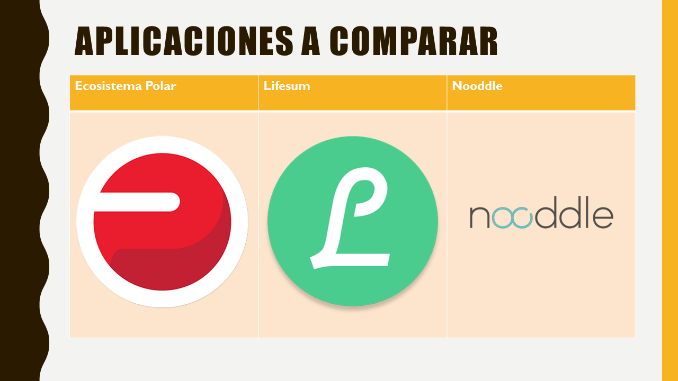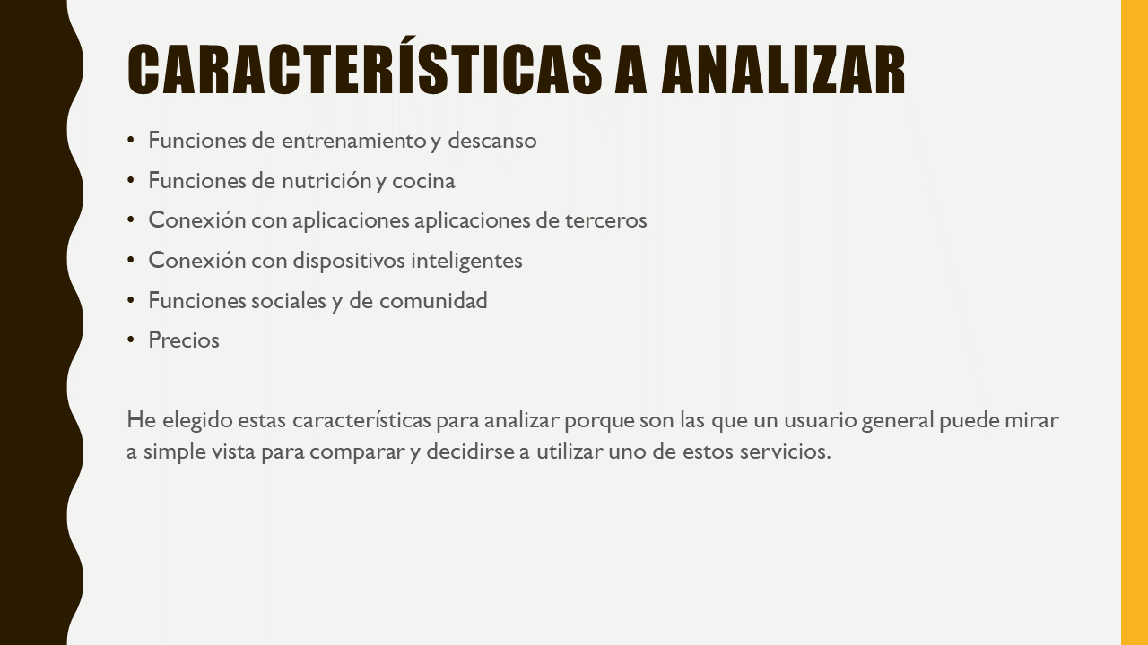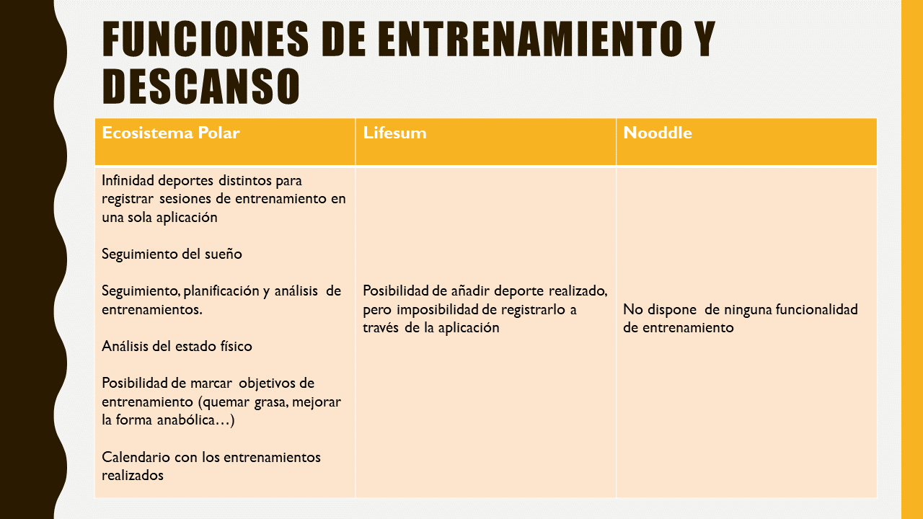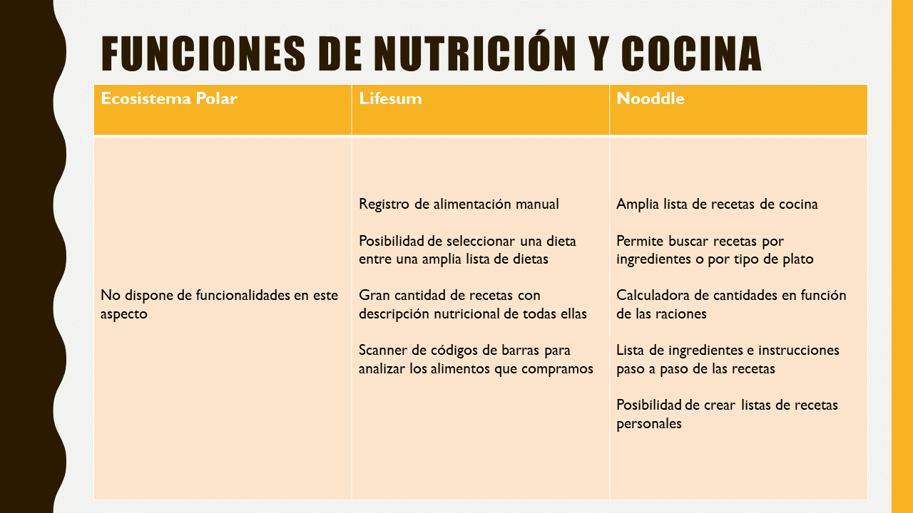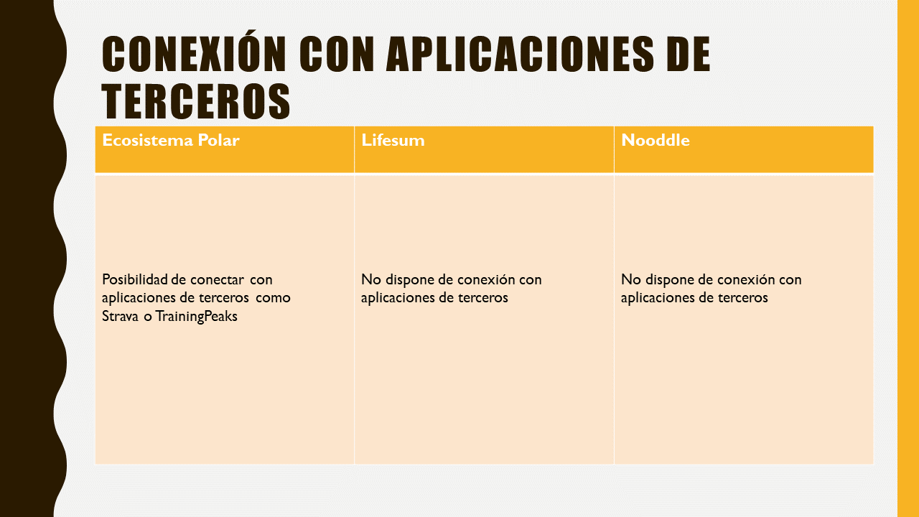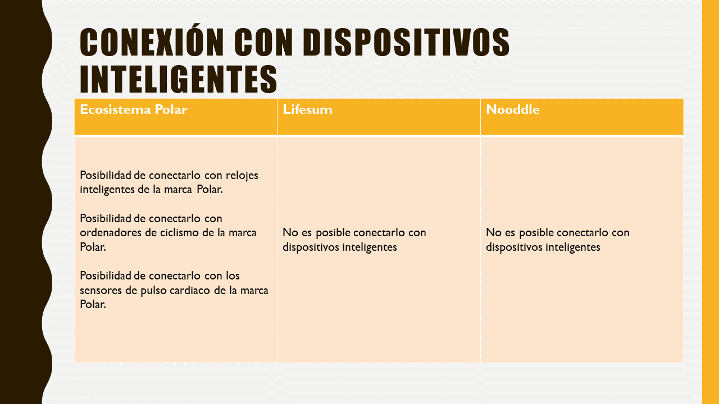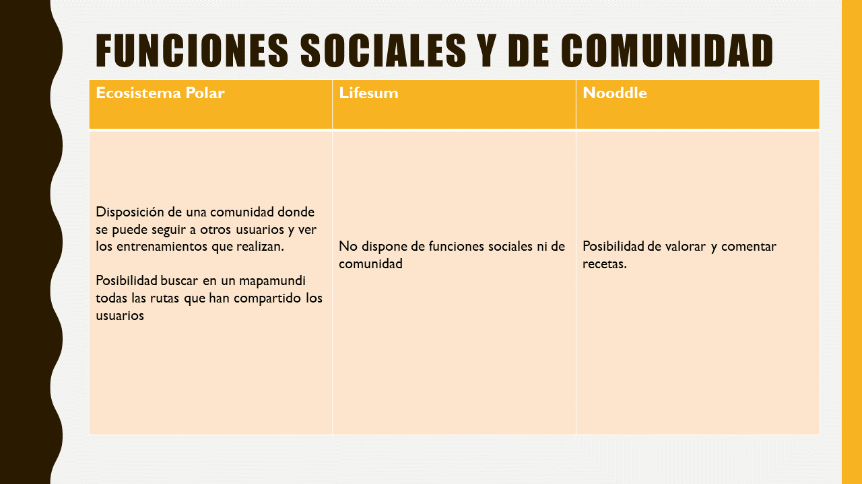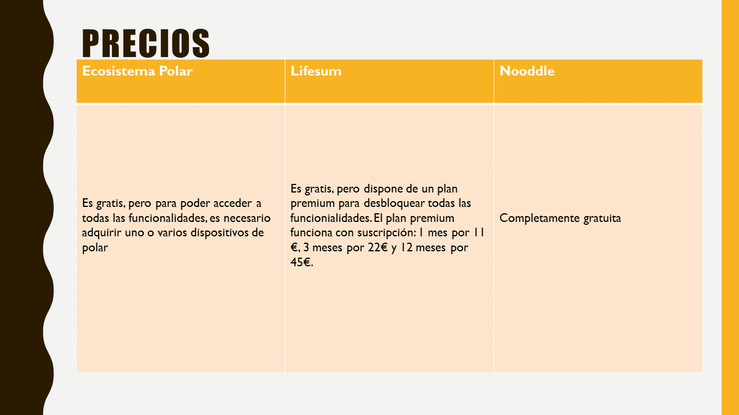

## Anexo 2: Desarrollo de focus group de una aplicación de entrenamiento

### Identificación

**Título:** Focus group para aplicación de entrenamiento deportivo

**Responsable**: Diego Razquin

**Fecha**: 15 de enero de 2020

**Versión del documento**: 1.0.

### Presentación

Este documento describe los resultados obtenidos en la realización de un focus group inscrito en el proceso de diseño de una aplicación de entrenamiento deportivo. El ejercicio tiene por objeto entender el modelo mental de los usuarios objetivos de aplicaciones de entrenamiento y cuáles serían los aspectos que no encuentran en aplicaciones, pero les gustaría encontrar.

Los resultados obtenidos se utilizarán para modelar y diseñar una aplicación de entrenamiento deportiva novedosa.

Este ejercicio de focus group se ha realizado a lo largo de la tercera semana de enero de 2020, realizando una sesión presencial con 6 personas pertenecientes a distintos nichos a los que pueden ir enfocadas este tipo de aplicaciones: personas que compiten en carreras, ya sea corriendo, en bici, de natación… y personas que quieren mantenerse en forma, pero no llegan a competir. Todos tienen en común algo: han usado alguna vez alguna aplicación de entrenamiento.

La sesión se ha realizado en una sala libre de distracciones y ruidos, para evitar que los participantes y facilitar la creación de una atmósfera agradable en la que todos se sientan cómodos.

### Resumen ejecutivo

Para comprender el contexto de uso y distintos casos de uso posibles para este tipo de aplicaciones, se ha organizado la sesión para girar en torno a dos preguntas:

* ¿Qué es lo que más has valorado en las aplicaciones de entrenamiento que has utilizado?
* ¿Qué más le pedirías a cualquiera de estas aplicaciones?

### Metodología

### Participantes

La prueba se ha realizado con 6 participantes de entre **23 y 26 años,** que cumplieran la siguiente condición: han utilizado cualquier aplicación para entrenamiento. Pero además debían cumplir una de las siguientes condiciones:

* Participan al menos **4 veces al año en competiciones deportivas** tales como, carreras a pie, en bici o nadando, triatlón, fitness…
* Son personas que quieren **mantenerse en forma,** pero no llegar a competir

Podría decirse que todos estos participantes son deportistas **amateurs**, pero aún así todos ellos tienen **cierto conocimiento en la materia**, porque previamente, a la persona encargada de hacer el análisis, valoró esta condición de una manera destacada.

La selección de los participantes ha sido lleva a cabo por una **la persona encargada de hacer esta prueba**. Todos los participantes firmaron un documento de consentimiento antes del inicio de la prueba. El documento incluía la información pertinente según la ley y especificaba que el usuario podía abandonar la prueba en cualquier momento.

### Procedimiento

La sesión de focus group se ha dividido en **2 partes de 45 minutos**, cada una para que los participantes debatan sobre cada cuestión. Cada una de estas partes constaba primero de una introducción realizada por el moderador de la sesión.

Toda la sesión se ha registrado utilizando una cámara de video, dado que, si el propio moderador realizaba cualquier apunte durante la sesión, podía condicionar a los propios participantes y de esta manera la información obtenida podría no haber sido tan rica.

Por ello, el análisis y la extracción de conclusiones se ha realizado a posteriori. Se ha revisionado el vídeo después de la sesión detenidamente. Para realizar apuntes sobre las conclusiones dividiéndolas en 2:

* Puntos en los que **al menos la mitad de los participantes estaban de acuerdo**. Para estos puntos se va a dar prioridad a las posturas y argumentos a favor.
* Puntos en los que **menos de la mitad de los participantes estaban de acuerdo**. Para estos puntos no se va a priorizar las posturas a favor por encima de las posturas en contra.

### Resultados

Como bien se ha explicado en el punto anterior, los temas que han salido a lo largo de la prueba se han organizado en **2 grupos**. Para todos los puntos se va elaborar una **introducción** para contextualizarlo y con una pequeña conclusión extraída, y después de esta, se presentarán algunos argumentos de los participantes.

Al menos la mitad de los participantes coinciden

1. **Sueño**: existen ya en el mercado muchas herramientas que **registran el sueño** y lo **analizan**, pudiendo llegar a saber con gran precisión las horas de sueño, las interrupciones, el tiempo que se ha pasado en fase REM… De esta manera los usuarios pueden saber cuál es el **entrenamiento más adecuado en función del descanso de la noche anterior.**

*Si yo no estoy seguro de si he dormido bien, tengo algo de miedo de hacer un entrenamiento demasiado fuerte y llegar a lesionarme.*

*Está demostrado que si no has dormido bien no entrenas adecuadamente, al igual que está demostrado que no siempre somos conscientes de lo mal o bien que hemos dormido. Muchas veces creemos que hemos dormido bien, pero en realidad hemos dormido mal y viceversa.*

*El sueño, en sí, propiamente dicho, no se mide solo con el sueño. Es cierto que está muy relacionado el descanso con el tiempo de sueño, pero no siempre es así. Es importante tener en cuenta que la fase del sueño cuando de verdad se descansa es la fase REM. Además, no siempre somos conscientes de las interrupciones que hemos tenido a lo largo de una noche. Ya que con cada, interrupción el ciclo del sueño se interrumpe y se reinicia el ciclo, imposibilitando así la llegada a la fase REM.*

1. **Consejos de ejercicios post-entrenamiento:** para estar en forma y que el cuerpo responda de manera adecuada, no solo basta con entrenar, **también es importante el descanso y más concretamente el descanso adecuado, realizar estiramientos, la hidratación**... Añadir unos consejos de post-entreno adaptados a cada tipo de entrenamiento puede hacer que los usuarios valoren más una aplicación de este tipo.

*En mi trabajo (fisioterapeuta) he tratado a mucha gente que ha tenido lesiones por entrenar fuerte pero no hacer estiramientos adecuados después de entrenar. Sin ir más lejos esta mañana he tratado a un chaval, que está entrenando para llegar a correr una media maratón, con una lesión en la rodilla. Una lesión que podría haber evitado si hubiera realizado los estiramientos adecuados.*

*A mi personalmente me pasó lo siguiente: entrenaba 2 veces por semana crossift y después de cada entrenamiento, me encontraba fatal, a veces me dolía la cabeza otras la tripa… Estuve dudando si ir al médico porque me llegué a asustar. Total, que hablando un día con el entrenador me dijo que eso era porque había tenido algo de deshidratación pero que era completamente normal, y que con solo beber unos tragos de agua después entrenar era suficiente. Pero tampoco 2 litros de agua, bastaba con 2-3 tragos para evitarlo.*

1. **Calendario con resultados:** el **registro de los datos de entrenamientos** previos es algo vital y crucial para que un deportista, aunque sea amateur, mejore. Esto podría **motivar más a nuestros usuarios** a seguir utilizando nuestro servicio. Además, podemos utilizar los datos de estos entrenamientos para hacer un **análisis in situ** algo exhaustivo y que aporte información al usuario sobre los momentos del entrenamiento donde más se ha esforzado, donde mejor ha estado…

*Mira, yo antes guardaba todos mis resultados en una libreta peor es que me los apuntaba y nada más porque rara vez los miraba. Pero ahora que llevo esa información siempre encima puedo consultarla en cualquier momento y la verdad es que eso me motiva mucho a seguir entrenando.*

*Yo también valoro mucho que algunas aplicaciones van un poco más allá. Que no solo guardan los resultados ¿sabes? Si no que también hacen un análisis de como he ido a lo largo de toda la sesión para conocer un poco más a fondo como he entrenado.*

Menos de la mitad de los participantes coinciden

1. **Planificador de entrenamientos:** muchos usuarios novatos de aplicaciones deportivas, **se lanzan a la aventura sin excesivo conocimiento** sobre como entrenar de manera óptima. Por eso puede ser valorado por muchos usuarios que la propia aplicación sea un **“entrenador” que le indique qué debe hacer en cada sesión**. Pero, esta funcionalidad debe estar **excesivamente cuidada** y **respaldada** por uno o varios **expertos**, para ser lo más precisa posible.

*Cuando yo me lancé al mundo del running, lo hice un poco como quien se tira a la piscina y para que engañarnos, creyendo que estaba en mejor forma de lo que en realidad estaba. Esto se tradujo en una sesión en la que lo pasé mal seguido de unos días con agujetas. Esto hizo que me desmotivara muchos y de hecho tardé en volver a salir a correr. Esto no habría pasado si hubiera seguido los consejos de un entrenador, pero me parecía excesivo contratar un entrenador personal solamente para ir a correr.*

*Yo probé una aplicación hace un par de años, con un primer atisbo de lo que podría esto de lo que estamos hablando, ¿no? Y la verdad es que llegué a mis objetivos que era correr una maratón. Seguí los consejos del entrenador y crucé la meta de aquella carrera sin haberlo hecho nunca.*

*Claro, pero esto que estamos hablando es muy relativo, porque cada persona es un mundo. Igual el entrenamiento que a ti te viene bien para alcanzar tus objetivos, bien sea por intensidad o por lo que sea, puede no ser el mismo para mí. Y en el caso de que tal vez haya forzado mucho la maquinaria y tenga algún tipo de sobrecarga, ¿este entrenador integrado en la aplicación me adapta los entrenamientos? ¿O sigue igual? No sé, no estoy del todo conforme con algo así.*

## Anexo 3: Desarrollo de focus group de una aplicación de nutrición

### Identificación

**Título:** Focus group para aplicación de nutrición

**Responsable**: Diego Razquin

**Fecha**: 9 de Abril de 2020

**Versión del documento**: 1.0.

### Presentación

Este documento describe los resultados obtenidos en la realización de un focus group inscrito en el proceso de diseño de una aplicación de nutrición. El ejercicio tiene por objeto entender el modelo mental de los usuarios objetivos de aplicaciones de nutrición y cuáles serían los aspectos que no encuentran en aplicaciones, pero les gustaría encontrar.

Los resultados obtenidos se utilizarán para modelar y diseñar una aplicación de entrenamiento deportivo y nutrición novedosa.

Este ejercicio de focus group se ha realizado a lo largo de la segunda semana de abril de 2020, realizando una sesión remota con 6 personas pertenecientes a distintos grupos diferenciados para comparar puntos de vista: personas con conocimientos de nutrición y personas que sin conocimientos de nutrición. Pero ambos grupos tienen un punto en común y es que hacen uso de aplicaciones de nutrición en su día a día.

Para la realización de la prueba se ha pedido a los usuarios que se aíslen de manera correcta para mantener la concentración durante la sesión. Para llevar a cabo la reunión online se ha usado la plataforma Google Meet. Gracias al uso de esta herramienta, es posible grabar la reunión, función que se aprovechará para que la persona que dirige la reunión no se vea obligada a tomar notas y de esta manera no condicione a los participantes.

### Resumen ejecutivo

Para comprender el contexto de uso y distintos casos de uso posibles para este tipo de aplicaciones, se ha organizado la sesión para girar en torno a dos preguntas:

* ¿Qué más le pedirías a cualquiera de estas aplicaciones?

### Metodología

### Participantes

La prueba se ha realizado con 5 participantes de entre **28 y 31 años,** que cumplieran la siguiente condición: utilizan con frecuencia cualquier aplicación de nutrición, independientemente de si tienen nociones de nutrición o no.

La selección de los participantes ha sido lleva a cabo por **la persona encargada de hacer esta prueba**. Todos los participantes firmaron un documento de consentimiento antes del inicio de la prueba. El documento incluía la información pertinente según la ley y especificaba que el usuario podía abandonar la prueba en cualquier momento.

### Procedimiento

La sesión de focus group ha durado **25 minutos,** para que los participantes debatan sobre la cuestión plateada. Antes de la sesión de focus group, se introducirá la prueba y el tema a tratar. El encargado de esto será el moderador de la sesión.

Toda la sesión se ha registrado utilizando una Google Meet, dado que, si el propio moderador realizaba cualquier apunte durante la sesión, podía condicionar a los propios participantes y de esta manera la información obtenida podría no haber sido tan rica.

Por ello, el análisis y la extracción de conclusiones se ha realizado a posteriori. Se ha revisionado el vídeo después de la sesión detenidamente.

### Resultados

Para todos los puntos se va elaborar una **introducción** para contextualizarlo y con una pequeña conclusión extraída, y después de esta, se presentarán algunos argumentos de los participantes.

1. **Precios.** Todos los participantes están de acuerdo en que es necesario que estas aplicaciones obtengan ingresos de alguna manera, sin embargo, piensan que en muchas ocasiones las funciones que ofrecen en su versión gratuita son muy escasas, y a veces los precios pueden ser abusivos, a pesar de que presentan ofertas.

*Uno esperaría que al menos crear recetas y las comidas fuese gratis, es algo básico. Se entiende que las dietas especiales y las receta sean de pago.*

*En mi caso, pagué un mes de una aplicación para obtener un plan de nutrición y al pagarlo me encontré con recetas que me eran difíciles de elaborar. Deberían avisar de esto antes de contratar estas opciones*

1. **Cantidades de comida:** es comprensible que para que una aplicación de nutrición funcione correctamente, es necesario que se añadan las cantidades de la comida que se ha ingerido. Sin embargo, algunos de los participantes destacan que podrían ofrecerse la posibilidad de que se introdujeran las cantidades a mano o que la propia aplicación calculara los nutrientes a partir de una cantidad estándar basada en la cantidad estimada que tiene una ración.

*Es algo incomodo que tenga que introducir las cantidades de la comida que como. Si un día me voy a comer a un restaurante o a casa de un amigo, no sé exactamente las cantidades de cada ingrediente que voy a ingerir.*

*No me gusta tener que pesar la comida antes de comer. Es una sensación muy incómoda el tener que ser tan cuadriculado a la hora de comer. Yo disfruto mucho cocinando y comiendo y no me gusta pesar cada ingrediente compulsivamente.*

1. **Ingredientes difíciles de conseguir:** algunos de los participantes han remarcado que algunas aplicaciones de nutrición recomiendan recetas con ingredientes exóticos o difíciles de conseguir en algunos países o incluso en algunas ciudades/pueblos:

*Algunos de los ingredientes que me han recomendado en los planes de la aplicación que uso yo, incluye ingredientes como condimentos que no conocía o quesos exóticos.*

*En mi caso, pagué un mes de una aplicación para obtener un plan de nutrición y al pagarlo me encontré con recetas que me eran difíciles de elaborar. Deberían avisar de esto antes de contratar estas opciones*

## Anexo 4: Desarrollo de focus group de una aplicación de cocina

### Identificación

**Título:** Focus group para aplicación de cocina

**Responsable**: Diego Razquin

**Fecha**: 10 de Abril de 2020

**Versión del documento**: 1.0.

### Presentación

Este documento describe los resultados obtenidos en la realización de un focus group inscrito en el proceso de diseño de una aplicación de cocina. El ejercicio tiene por objeto entender el modelo mental de los usuarios objetivos de aplicaciones de cocina y cuáles serían los aspectos que no encuentran en aplicaciones, pero les gustaría encontrar.

Los resultados obtenidos se utilizarán para modelar y diseñar una aplicación de entrenamiento deportivo y nutrición novedosa.

Este ejercicio de focus group se ha realizado a lo largo de la segunda semana de abril de 2020, realizando una sesión remota con 5 personas que utilizan con frecuencia aplicaciones de cocina bien sea en su día a día o para aprender nuevas recetas.

Para la realización de la prueba se ha pedido a los usuarios que se aíslen de manera correcta para mantener la concentración durante la sesión. Para llevar a cabo la reunión online se ha usado la plataforma Google Meet. Gracias al uso de esta herramienta, es posible grabar la reunión, función que se aprovechará para que la persona que dirige la reunión no se vea obligada a tomar notas y de esta manera no condicione a los participantes

### Resumen ejecutivo

Para comprender el contexto de uso y los distintos casos de uso posibles para este tipo de aplicaciones, se ha organizado la sesión para girar en torno a dos preguntas:

* ¿Qué aspectos encuentras muy positivos en la aplicación de cocina que utilizas normalmente?
* ¿Echas en falta algo en la aplicación de cocina que utilizas?

### Metodología

### Participantes

La prueba se ha realizado con 5 participantes de entre **26 y 38 años,** que cumplieran la siguiente condición: utilizan con frecuencia cualquier aplicación de cocina para cocinar.

La selección de los participantes ha sido lleva a cabo por una **la persona encargada de hacer esta prueba**. Todos los participantes firmaron un documento de consentimiento antes del inicio de la prueba. El documento incluía la información pertinente según la ley y especificaba que el usuario podía abandonar la prueba en cualquier momento.

### Procedimiento

La sesión de focus group se ha dividido en **2 partes de 30 minutos**, cada una para que los participantes debatan sobre cada cuestión. Cada una de estas partes constaba primero de una introducción realizada por el moderador de la sesión.

Toda la sesión se ha registrado utilizando una Google Meet, dado que, si el propio moderador realizaba cualquier apunte durante la sesión, podía condicionar a los propios participantes y de esta manera la información obtenida podría no haber sido tan rica.

Por ello, el análisis y la extracción de conclusiones se ha realizado a posteriori. Se ha revisionado el vídeo después de la sesión detenidamente.

### Resultados

Para todos los puntos se va elaborar una **introducción** para contextualizarlo y con una pequeña conclusión extraída, y después de esta, se presentarán algunos argumentos de los participantes.

1. **Crear recetas**: algunos de los participantes coinciden en que es muy útil crear nuevas recetas en una aplicación de cocina. Lo normal es que una aplicación no contenga todas las recetas del mundo y que por lo tanto en muchas ocasiones no se encuentre lo que uno busca. De esta manera se puede incorporar una receta al recetario global para que otros usuarios que busquen esa receta la puedan hacer en sus casas.

*En mi caso, me gusta mucho innovar en la cocina. Suelo combinar ingredientes que no casan mucho entre sí, pero muchas veces me llevo la sorpresa y acabo descubriendo un manjar. Me gusta que otras personas sean capaces de replicar estas combinaciones.*

*Muchas veces quiero hacer una receta usando mi aplicación de cocina, no necesariamente recetas extrañas, pero hay veces en las que no encuentro esa receta. En estos casos aprovecho para buscar una receta en internet y añadirla a esta aplicación.*

1. **Valorar recetas**: unido al punto anterior, una vez un usuario ha creado una receta, el hecho de que otros usuario la valoren puede servir para que los usuarios se sientan valorados y se acabe creando una comunidad con ellos. Son muchas las aplicaciones que utilizan las valoraciones entre usuarios para crear férreas comunidades de usuarios.

*Es muy satisfactorio cuando publicas una receta nueva y otro usuario te dice que le ha gustado mucho o que le ha parecido muy original. A mi me ayuda a seguir publicando recetas nuevas.*

*Yo soy una persona que le gusta mucho probar recetas nuevas, pero no soy capaz de crear recetas nuevas. Me gusta indagar en estas aplicaciones y si encima veo que una receta la ha creado un usuario, me gusta darle feedback sobre lo que me ha gustado o lo que cambiaría.*

1. **Filtros y búsquedas completos de las recetas**: los participantes en la prueba consideran muy útil que se puedan filtrar y buscar las receta por distintos parámetros: buscando palabras claves, seleccionando ingredientes que tienes por casa, si es comida vegana…

*La aplicación que yo uso no dispone de un buscador muy eficaz, muchas veces me pierdo entre un mar de recetas…*

*Yo estoy encantado con el buscador que tiene la aplicación que yo uso. Tiene una pantalla donde aparecen un montón de categorías tales como tostadas, asiático, aprende… Me gusta porque no solo permite buscar por ingredientes o por tipo de platos sino por dificultad.*

1. **Multimedia que acompaña a la receta**: algunos de los participantes han afirmado que las recetas que vienen acompañadas de fotos de como quedan o que vienen acompañadas de vídeos de como hacer las recetas paso a paso, les animan mucho a hacerlas.

*En la aplicación que uso me ofrece unos vídeos para cada receta con los pasos a seguir, pero es que, además, me permite seleccionar cada paso y al seleccionar me muestra el fragmento del vídeo en el que explica ese paso de la receta.*

1. **Descripción de nutrientes de las recetas**: algunos de los participantes consideran que estaría bien que las recetas estuvieran acompañadas de la información nutricional de esta. Algunos incluso afirman que podría aparecer la información nutricional desglosada para cada nutriente.

*Yo soy una persona que me gusta comer sano, y muchas veces puede parecer que un plato por los ingredientes es sano, sin embargo, hasta donde yo sé, el hecho de tener un alto contenido de algunos nutrientes puede ser negativo a pesar de lo que puede parecer en muchas ocasiones.*